Муниципальное бюджетное дошкольное образовательное учреждение
«Д/с № 17 «Росинка»

Конспект
непосредственной образовательной деятельности.
Художественное творчество. Рисование.
Тема: «Одуванчики»
Младший дошкольный возраст

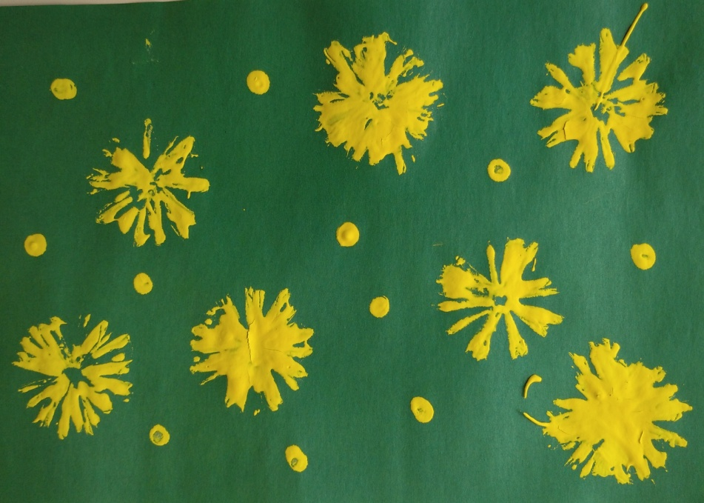

Воспитатель
Ручкина Светлана Михайловна

март
2023 год
Интеграция образовательных областей: «Познавательное развитие», «Речевое развитие», «Социально- коммуникативное развитие», «Физическое развитие», «Художественно – эстетическое развитие».

Цель: учить детей рисовать весенний цветок нетрадиционным способом.
Задачи:
Образовательные:
Уточнить и расширить знания детей об одуванчиках, его характерных особенностях и строении. Учить детей рисовать в нетрадиционной технике – коктейльной трубочкой. Продолжать формировать умение аккуратно пользоваться краской, использовать различные материалы для нетрадиционного рисования.
Развивающие:
Развивать творческие способности детей, фантазию, мелкую моторику рук. Развивать воображение при создании рисунка нетрадиционным методом.
Воспитательные:
Воспитывать аккуратность, усидчивость, интерес к рисованию.
Воспитывать любовь и бережное отношение к природе.

Оборудование и материалы: листы цветной бумаги зеленого цвета формата А5, гуашь желтого цвета, коктейльные трубочки, разрезанные с одной стороны на тонкие полоски, ватные палочки, влажные салфетки.

Предварительная работа: Наблюдение за природой на участке детского сада. Рассматривание одуванчиков на участке, иллюстраций с цветущими растениями, беседа о первых весенних цветах. Подвижная игра «Божьи коровки летают ловко». Чтение стихотворения Е.Серовой «Одуванчик».

Ход НОД

Воспитатель: Ребята, наступило прекрасное время года - Весна. Природа просыпается после зимнего долгого сна. А какие цветы распускаются первыми?
Дети: Подснежники, одуванчики.
Воспитатель: Послушайте красивое стихотворение об одуванчике.
Уронило солнце
Лучик золотой.
Вырос одуванчик -
Первый, молодой!
У него чудесный
Золотистый цвет,
Он большого солнца
Маленький портрет!
Воспитатель: Посмотрите, какой красивый одуванчик. Чем же этот цветок похож на солнце?
Дети: Он такой же круглый и желтый.
Воспитатель: Что есть у одуванчика?
Дети: Стебель, листья, цветы.
Воспитатель: Для чего нужны цветы?
Дети: Чтобы любоваться ими, для красоты.
Воспитатель: Правильно. Но не только для этого. Еще цветы нужны насекомым. В цветах есть пища для насекомых - бабочек, пчёл, шмелей. Они питаются цветочной пыльцой и сладким соком - нектаром.
Когда одуванчики расцветают - это очень красиво. Но не стоит их срывать. Ведь в вазе они простоят совсем недолго, погибнут. Пусть уж лучше растут и радуют нас и насекомых.

Физминутка «Одуванчик»
Одуванчик, одуванчик!
(Приседают, потом медленно поднимаются)
Стебель тоненький, как пальчик.
Если ветер быстрый-быстрый
(Разбегаются в разные стороны)
На поляну налетит,
Все вокруг зашелестит.
(Говорят «ш-ш-ш-ш-ш»)
Одуванчика тычинки
Разлетятся хороводом
(Берутся за руки и идут по кругу)
И сольются с небосводом.

Воспитатель: Теперь приглашаю вас нарисовать одуванчики. У вас на столах лежат зеленые полянки. На них мы с вами будем рисовать жёлтые одуванчики. Но не кисточками, а коктейльными трубочками. У каждого из вас на столе лежит трубочка надрезанная бахромой. Посмотрите, как она превращается в необычную кисточку. (Показываю на ладони, как она раскрывается, получается розетка-звездочка).
Обмакиваем розетку-звездочку в желтую гуашь и ставим отпечатки на лист бумаги в одно и то же место, вращая трубочку в руке, как методом тычка вкруговую. Получается пушистый цветок, похожий на одуванчик. Одуванчики, которые вдалеке рисуем методом тычка ватной палочкой. Заполняем пространство листа.
Воспитатель: Посмотрите на свои рисунки, какие красивые одуванчики у нас получились! Ребята, чем мы сегодня рисовали? Вам понравилось? Молодцы, у вас хорошо получилось!

